INFORMACJA PRASOWA
Gdańsk, 18 kwietnia 2024 r.

37 proc. Polaków spodziewa się pogorszenia sytuacji gospodarczej
w Polsce. Pesymistów jednak ubywa

Wśród konsumentów zmalały również obawy przed bezrobociem. Ponad 70 proc. z nich deklaruje, że nie ma problemów ze spłatą bieżących zobowiązań. - To optymistyczne informacje, które dowodzą, że okres strachu o rekordowo wysoką inflację i stopy procentowe mamy na razie za sobą - uważa Marcin Czugan, prezes Związku Przedsiębiorstw Finansowych.

Takie wyniki przyniosła najnowsza edycja badania „Sytuacja na rynku consumer finance”, opracowywanego przez Związek Przedsiębiorstw Finansowych w Polsce (ZPF) oraz Instytut Rozwoju Gospodarczego Szkoły Głównej Handlowej (IRG SGH).

Ocena sytuacji gospodarczej w Polsce. Coraz więcej optymistów

Pierwszy kwartał 2024 r. był piątym z rzędu, w którym ubywało pesymistów spodziewających się pogorszenia sytuacji gospodarczej w Polsce w ciągu kolejnych 12 miesięcy. W najnowszej edycji badania „Sytuacja na rynku consumer finance” ich odsetek sięgnął 37 proc., podczas gdy przed rokiem wyniósł 65 proc., a w czasie pandemii doszedł nawet do 80 proc.

Jednocześnie badanie pokazało, że odsetek optymistów, jeśli chodzi o spodziewaną sytuację gospodarczą w kraju, wzrósł do 33 proc. (z 16 proc. przed rokiem).

- Obserwowana poprawa nastrojów wśród konsumentów może wynikać z mniejszego lęku przed rekordowo wysokimi wskaźnikami inflacji - uważa Marcin Czugan, dodając, że w najnowszej projekcji centralnej Narodowy Bank Polski zakłada wzrost cen (CPI) o 3 proc. w 2024 r.

W porównaniu do sytuacji sprzed roku spadły również obawy o pogorszenie sytuacji na rynku pracy. Wzrostu bezrobocia spodziewa się 43 proc. respondentów w porównaniu do 60 proc. w I kw. 2023 r.

Jak Polacy radzą sobie ze spłatą zobowiązań?

Wzrost optymizmu wśród gospodarstw domowych przełożył się na ocenę ich sytuacji finansowej.
W najnowszej edycji badania ZPF i IRG SGH 56 proc. respondentów zadeklarowało, że jest w stanie oszczędzać z bieżących dochodów (48 proc. przed rokiem).

Poprawiła się też jakość obsługi zobowiązań. Problemów w tym zakresie w następnych 12 miesiącach nie spodziewa się 57 proc. ankietowanych wobec 48 proc. w I kw. 2023 r.

Warto przypomnieć, że na początku 2018 r. bezproblemową obsługę zobowiązań deklarowało nawet ponad 80 proc. respondentów. Tymczasem w na początku 2022 r., w okresie wysokiej inflacji i wzrostu stóp procentowych, odsetek ten spadł nawet do poziomu poniżej 65 proc.

Barometr Rynku Consumer Finance - o projekcie

Rezultatem cyklicznego badania ZPF i IRG SGH jest Barometr Rynku Consumer Finance (BRCF). To wskaźnik, który pokazuje aktualne nastroje konsumentów, pozwalając przewidywać m.in. ich skłonność do zaciągania nowych zobowiązań.

W I kw. 2024 r. wartość wskaźnika BRCF wyniosła 99,2 pkt. Jest ona nadal znacznie poniżej szczytu notowanego przed pandemią, gdy przekraczała 110 pkt.

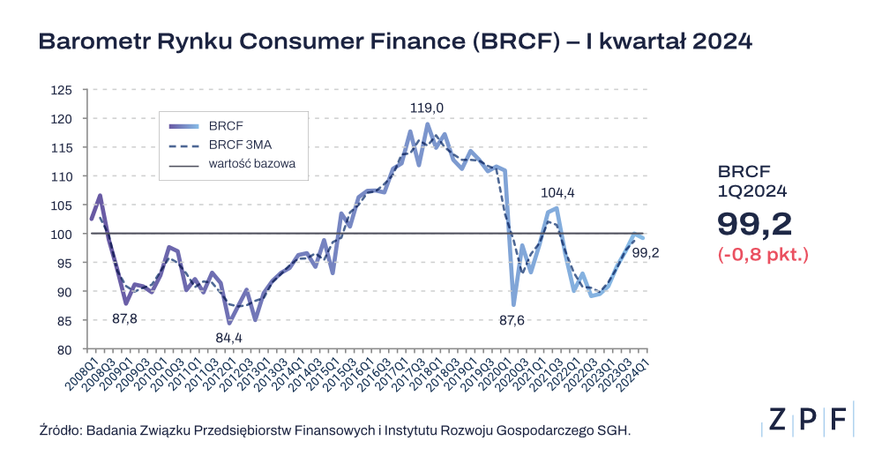

***

„Sytuacja na rynku consumer finance” to badanie realizowane od 2006 r. w odstępach kwartalnych przez ZPF oraz IRG SGH.

W razie dodatkowych pytań prosimy o kontakt na adres: media@zpf.pl.

***

Związek Przedsiębiorstw Finansowych w Polsce to organizacja pracodawców w branży finansowej.
W skład ZPF wchodzi obecnie blisko 100 podmiotów reprezentujących najważniejsze sektory rynku. To m.in. banki, ubezpieczyciele, instytucje pożyczkowe, biura informacji gospodarczej, pośrednicy finansowi, podmioty zarządzające wierzytelnościami, organizatorzy crowdfundingu udziałowego.

Od ponad 20 lat ZPF działa na rzecz rozwoju rynku finansowego w Polsce i podnoszenia standardów etycznych w branży. ZPF występuje aktywnie jako partner społeczny w polskich i unijnych procesach legislacyjnych. ZPF należy do Rady Rozwoju Rynku Finansowego, powołanej przez Ministra Finansów Rzeczypospolitej Polskiej, a także reprezentuje polskie instytucje finansowe w UE.

ZPF ma w swoim dorobku badawczym kilkaset raportów branżowych. Organizuje kongresy, szkolenia
i wiele innych projektów dla przedstawicieli branży finansowej.

Prezesem ZPF jest Marcin Czugan, radca prawny. W latach 2015-2017 przewodniczył Komitetowi Prawno-Politycznemu EUROFINAS (European Federation of Finance House Associations) w Brukseli, największej organizacji zrzeszającej kredytodawców kredytu konsumenckiego w Europie. Obecnie wchodzi również
w skład jej zarządu.

http://www.linkedin.com/company/zpf

